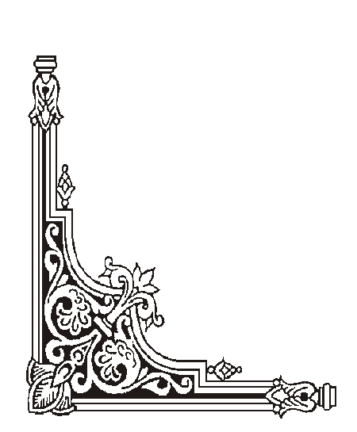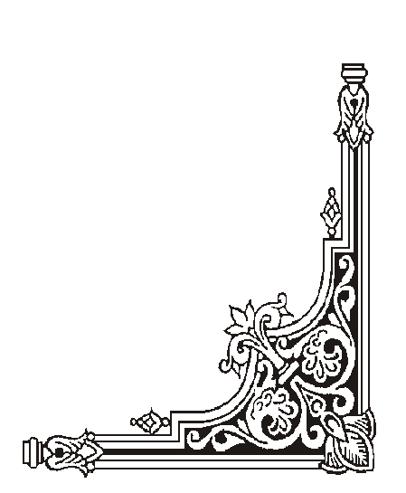

**TRUNG TÂM HỖ TRỢ PHÁT TRIỂN**

**GIÁO DỤC HÒA NHẬP ĐÀ NẴNG**

**🙡🕮🙣**

KẾ HOẠCH

GIÁO DỤC CÁ NHÂN

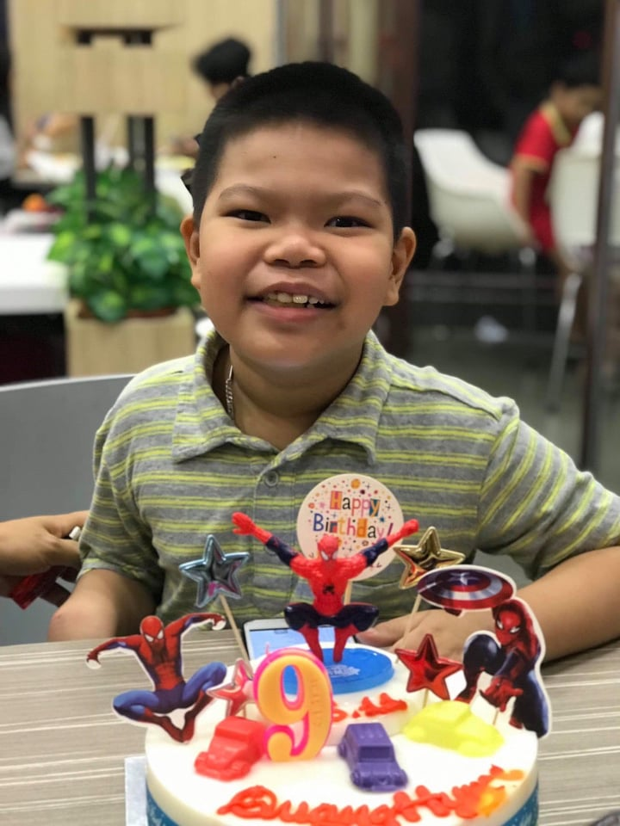

**Họ và tên học sinh: Nguyễn Quang Huy**

**Ngày sinh: 6/11/2010**

**Địa chỉ nhà riêng: Tổ 82- phường thanh khuê Đông**

**Điện thoại:** 0982777955

**Giáo viên phụ trách:** Bùi Thị Ri

**Năm học : 2021-2022**

## **KẾ HOẠCH GIÁO DỤC CÁ NHÂN**

**1. Những thông tin chung**

Họ và tên trẻ: **Nguyễn Quang Huy**. Nam/nữ: Nam

Sinh ngày: 6/ 11/ 2010

Họ tên bố: Nguyễn Trung Hiếu Nghề nghiệp: Bán hàng

Họ tên mẹ: Nguyễn Thị Phượng Nghề nghiệp: Nội trợ

Địa chỉ gia đình: Tổ 82 Phường thanh khuyên Đông

Số điện thoại liên hệ: 0982777955

**Năm học 2020-2021**

* Đặc điểm chính của trẻ

**Dạng khó khăn:**

(Khó khăn về học, khiếm thị, khó khăn về ngôn ngữ-giao tiếp, khó khăn về vận động, …)

* Khó khăn về ngôn ngữ - giao tiếp
* Khó khăn về vận động.

Chậm phát triển trí tuệ.

**Đặt điểm chính của trẻ**

**\* Nhận thức**

- Chỉ đúng hình ảnh của mình.

- Chỉ được một số bộ phận mắt, mũi, miệng ..

- Chỉ / lấy được các đồ dùng các nhân như : Cái mũ,cái cặp, đôi giày,.

**\* Ngôn ngữ**

- Thổi bong bóng xà phòng, thổi nến, thổi đàn hơi, thổi giấy vụn

- Trẻ biết làm theo được vài yêu cầu đơn giản: chào- khoanh tay ;hoan hô- vỗ

tay; tạm biệt- vẫy tay.

- Hiểu được câu hỏi : “ Đâu ?” ; “ Mẹ đâu?” ba đâu?” cô đâu?”

- Bắt chước được âm thanh ngôn ngữ khác nhau: ta ta, meo meo, bim bim

**\* Vận động tinh**

**-** Biết tháo lắp vòng

- Biết vặn/mở nắp chai

- Biết xâu hạt lớn

- Biết xây 4 khối vuông

**\* Vận động thô**

- Thực hiện đủ các động tác trong bài tập thể dục theo hướng dẫn

- Biết thực hiện số hiệu lệnh: đứng, ngồi, đi.

-Biết bò mang vật trên lưng

- Đi hết đoạn đường hẹp ( 3m x 0,2m)

**\* Tự Phục vụ**:

-Biết tự mặc quần áo

-Biết mang giày,

-Biết thể hiện nhu cầu đi vệ sinh

**\* Xã hội**

- Biết Chào tạm biệt khi ra về

- Biết cảm nhận và biểu lộ cảm xúc vui , buồn, sợ hãi của mình với người xung quanh

**Nhu cầu của trẻ:**

+ Ngôn ngữ- giao tiếp: Trẻ biết làm theo được vài yêu cầu đơn giản, hiểu được câu hỏi : “ Đâu ?” ; “ Mẹ đâu?” ba đâu?” cô đâu?”, bắt chước được âm thanh ngôn ngữ khác nhau.

+ Nhận thức:Chỉ đúng hình ảnh của mình, chỉ được một số bộ phận trên cơ thể, chỉ / lấy được các đồ dùng các nhân như.

+ Vận động thô: Thực hiện đủ các động tác trong bài tập thể dục theo hướng dẫn, biết thực hiện số hiệu lệnh

+Tự phụ vụ: Biết tự mặc quần áo, biết mang giày, biết thể hiện nhu cầu đi vệ sinh

**KẾ HOẠCH GIÁO DỤC CÁ NHÂN**

**1.Mục tiêu dài hạn (từ tháng 9, 10-2020 đến tháng 12 -2020 )**

**Trẻ: Quang Huy Người thực hiện: Bùi Thị Ri**

|  |  |  |
| --- | --- | --- |
| **Lĩnh vực** | **Mục tiêu** | **Kết quả** |
| **Nhận thức** | - Chỉ đúng hình ảnh của mình.  - Chỉ được một số bộ phận mắt, mũi, miệng , tay chân..  - Chỉ / lấy được các đồ dùng các nhân như : Cái mũ,cái cặp, đôi giày,. |  |
| **Ngôn ngữ** | - Thổi bong bóng xà phòng, thổi nến, thổi đàn hơi, thổi giấy vụn  - Trẻ biết làm theo được vài yêu cầu đơn giản: chào- khoanh tay ;hoan hô- vỗ tay; tạm biệt- vẫy tay.  - Hiểu được câu hỏi : “ Đâu ?” ; “ Mẹ đâu?” ba đâu?” cô đâu?”  - Bắt chước được âm thanh ngôn ngữ khác nhau: ta ta, meo meo, bim bim |  |
| **Vận động tinh** | **-** Biết tháo lắp vòng  - Biết vặn/mở nắp chai  - Biết xâu hạt lớn  - Biết xây 4 khối vuông |  |
| **Vận động thô** | - Thực hiện đủ các động tác trong bài tập thể dục theo hướng dẫn  - Biết thực hiện số hiệu lệnh: đứng, ngồi, đi.  -Biết bò mang vật trên lưng  - Đi hết đoạn đường hẹp ( 3m x 0,2m) |  |
| **Tự phụ vụ** | -Biết tự mặc quần áo  -Biết mang giày,  -Biết thể hiện nhu cầu đi vệ sinh |  |
| **Xã Hội** | - Biết Chào tạm biệt cô khi ra về  - Biết cảm nhận và biểu lộ cảm xúc vui , buồn, sợ hãi của mình với người xung quanh |  |

**Phụ huynh Giáo viên dạy trẻ phụ trách chuyên môn**

(Ký, ghi rõ họ tên) (Ký, ghi rõ họ tên) (Ký, ghi rõ họ tên

2.**Mục tiêu ngắn hạn (tháng 9- tháng10- 2020)**

**Trẻ: Quang Huy Người thực hiện: Bùi Thị Ri**

|  |  |  |
| --- | --- | --- |
| **Lĩnh vực** | **Mục tiêu** | **Kết quả** |
| **Nhận thức** | - Chỉ đúng hình ảnh của mình | **1** |
| **Ngôn ngữ** | - Thổi bong bóng xà phòng, thổi bay hạt xốp | **1** |
| **Vận động tinh** | - Biết tháo và lắp vòng | **1** |
| **Vận động thô** | - Làm quen các hiệu lệnh: đứng , ngồi, đi | **1** |
| **Tự phục vụ** | -Biết tự mặc quần áo | **1** |

**Phụ huynh Giáo viên dạy trẻ phụ trách chuyên môn**

(Ký, ghi rõ họ tên) (Ký, ghi rõ họ tên) (Ký, ghi rõ họ tên

**3. Hoạt động giáo dục (tháng 9- Tháng 10-2020)**

**Trẻ: Quang Huy Người thực hiện: Bùi Thị Ri**

**I. MỤC TIÊU:**

|  |  |  |
| --- | --- | --- |
| **STT** | **MỤC TIÊU** | **CÁC HOẠT ĐỘNG** |
| **1** | - Chỉ đúng hình ảnh của mình | - GV gây hứng thú cho trẻ  - GV cho trẻ nhìn hình ảnh của trẻ và giáo viên cầm tay trẻ chỉ vào gv nói “ đây là Quang Huy”  - Gv cho trẻ xem hình ảnh của trẻ và hỏi trẻ:  + Quang Huy đâu?  - Gv hỗ trợ trẻ cầm tay trẻ chỉ hoặc lấy đúng hình ảnh của trẻ  - Hoạt động lặp đi lại nhiều lần |
| **2** | - Thổi bong bóng xà phòng, thổi bay hạt xốp | - Gv cho trẻ khởi động : “ hít vào - thở ra”  - Gv giới thiệu cho trẻ bây giờ chúng ta cùng thổi bóng bóng xà phòng.  - Gv làm mẫu cho trẻ quan sát  - Gv hướng dẫn trẻ cách lấy hơi rồi thổi nhẹ ra cho bong bóng bay ra  - Gv hỗ trợ trẻ khi trẻ thực hiện thổi bong bóng xà phòng  - Hoạt động được thực hiện nhiều lần  - Tiếp tục đưa các đồ dùng khác như: thổi bay hạt xốp  -Gv tạo hứng thú cho trẻ tham gia hoạt động |
| **3** | - Biết tháo và lắp vòng | - GV đặt vòng trên bàn  - Gv làm mẫu cho trẻ quan sát  - Gv cầm tay trẻ tháo và lắpvòng từ vòng to đến vòng nhỏ  - Gv cho trẻ thực hiện hoạt động  - Gv quan sát và hỗ trợ trẻ  - Khuyến khích trẻ cố gắng thực hiện |
| **4** | - Làm quen các hiệu lệnh: đứng , ngồi, đi | - Gv thu hút sự chú ý của trẻ  - Gv giới thiệu cho trẻ làm quen các hiệu lệnh: đứng , ngồi, đi  - GV làm mẫu lần 1 không giải thích  - Gv làm mẫu lần 2 kết hợp giải thích  hướng dẫn trẻ  - Gv cho trẻ thực hiện đứng , ngồi,đi  - Gv quan sát trẻ làm và hỗ trợ trẻ |
| **5** | - Trẻ biết đi vệ sinh đúng nơi quy định ( gvht) | - Gv gây sự chú ý cho trẻ  - Gv cho trẻ xem tranh ảnh đi vệ sinh  - Gv làm mẫu cho trẻ quan sát  - Gv hướng dẫn đi vệ sinh  + Bước 1 là dỡ nắp bầu cầu  + Bước 2: kéo quần xuống dưới gói  + Bước 3: đi tiểu  + Bước 4: xã nước  - Gv cho trẻ thực hiện hoạt động ( Giao viên hỗ trợ trẻ toàn phần)  - Gv quan sát trẻ làm và hỗ trợ trẻ |

4.**Mục tiêu ngắn hạn (tháng 11 - tháng 12- 2021)**

**Trẻ: Quang Huy Người thực hiện: Bùi Thị Ri**

|  |  |  |
| --- | --- | --- |
| **Lĩnh vực** | **Mục tiêu** | **Kết quả** |
| **Nhận thức** | - Chỉ đúng các bộ phận trên cơ thể: Mắt , mũi, miệng | **1** |
| **Ngôn ngữ** | - Thổi bong bóng xà phòng, thổi bay hạt xốp | 2 |
| **Vận động tinh** | - Biết tháo và lắp vòng | 1 |
| **Vận động thô** | - Bò chui dưới vật | 1 |
| **Xã hội** | -Biết Chào tạm biệt cô khi ra về | 1 |

**Phụ huynh Giáo viên dạy trẻ phụ trách chuyên môn**

(Ký, ghi rõ họ tên) (Ký, ghi rõ họ tên) (Ký, ghi rõ họ tên

**5. Hoạt động giáo dục (tháng 11- tháng12/2020)**

**Trẻ: Quang Huy Người thực hiện: Bùi Thị Ri**

**I. MỤC TIÊU:**

|  |  |  |
| --- | --- | --- |
| **STT** | **MỤC TIÊU** | **CÁC HOẠT ĐỘNG** |
| **1** | - Chỉ đúng các bộ phận trên cơ thể: Mắt , mũi, miệng | - GV gây hứng thú cho trẻ  - GV cho trẻ quan sát tranh ảnh các bộ phận trên cơ thể : “ Mắt, mũi ,miệng”  - GV cho trẻ nhìn hình ảnh và chỉ các bộ phận trên cơ thể : “ Mắt, mũi,miệng”  - Gv hỏi trẻ ?  + mắt của con đâu?...  + Mũi của con đâu?...  + Miệng của con đâu?....  - Gv cho trẻ chỉ vào mắt của mình  - Gv hướng dẫn cầm tay trẻ chỉ vào mắt của mình  - Hoạt động lặp đi lại nhiều lần  - GV hỗ trợ đến khi trẻ tự chỉ được hình ảnh của mình khi nghe cô hỏi? “+ mắt của con đâu?....”  + Mũi của con đâu?...  + Miệng của con đâu?.... |
| **2** | - Thổi bong bóng xà phòng, thổi bay hạt xốp | - Gv cho trẻ khởi động : “ hít vào - thở ra”  - Gv giới thiệu cho trẻ bây giờ chúng ta cùng thổi bay hạt xốp nhé  - Gv làm mẫu cho trẻ quan sát  - Gv hướng dẫn trẻ cách lấy hơi rồi thổi nhẹ ra cho hạt xốp bay lên  - Gv hỗ trợ trẻ khi trẻ thực hiện thổi hạt xốp  - Hoạt động được thực hiện nhiều lần  -Tạo hứng thú cho trẻ Gv cùng thổi bay hạt xốp trẻ để trẻ tham gia hoạt động |
| **3** | - Biết tháo và lắp vòng | - GV đặt vòng trên bàn  - Gv làm mẫu cho trẻ quan sát  - Gv cầm tay trẻ tháo và lắpvòng từ vòng to đến vòng nhỏ  - Gv cho trẻ thực hiện hoạt động  - Gv quan sát và hỗ trợ trẻ  - Khuyến khích trẻ cố gắng thực hiện |
| **4** | - Bò chui dưới vật | - Gv thu hút sự chú ý của trẻ  - Gv giới thiệu cho trẻ bò chui dưới vật  - GV làm mẫu lần 1 không giải thích  - Gv làm mẫu lần 2 kết hợp giải thích  hướng dẫn trẻ  - Gv cho trẻ thực hiện bò chui dưới vật  - Cô quan sát trẻ làm và hỗ trợ trẻ |
| **5** | -Biết Chào tạm biệt cô khi ra về | * - GV cho trẻ xem tranh chào tạm biệt cô. * GV đàm thoại với trẻ về tranh. * GV làm mẫu, hướng dẫn trẻ * Trẻ quan sát làm theo. * Gv hỗ trợ trẻ vòng tay trẻ lại để trẻ biết chào cô khi khi ra về.   GV thực hiện thường xuyên kỹ năng này mỗi khi trẻ ra về. |

**Nhận xét học kì I**

Họ và tên học sinh:Nguyễn Quang Huy

Loại tật:Bại não

GV:Trần Thị Thu Mai-BùiThị Ri

**1.Kết quả đạt được**

**1.1 Nhận thức :**

- Biết Chỉ đúng hình ảnh của mình.

- Chỉ được một số bộ phận : “ Mắt, mũi, miệng”

- chưa Chỉ được một số bộ phận “ tay chân”..

- chưa Chỉ / lấy được các đồ dùng các nhân như : Cái mũ,cái cặp, đôi giày,.

**1.2 Kỹ năng sống**

**\*Kỹ năng tự phục vụ**

- Trẻ biết đi vệ sinh đúng nơi quy định(tuy nhiên đôi lúc còn phải nhắc nhở)

- Biết bỏ rác đúng nơi quy định

- Biết tự mặc quần áo

-Biết mang giày,

\***Kỹ năng xã hội**

- Biết chào cô khi vào lớp,khi ra về bằng cử chỉ.

­- Chưa biết cảm nhận và biểu lộ cảm xúc vui , buồn, sợ hãi của mình với người xung quanh

**\* Ngôn ngữ**

- Trẻ biết Thổi bong bóng xà phòng, thổi nến, thổi đàn hơi, thổi giấy vụn

- Trẻ chưa biết làm theo được vài yêu cầu đơn giản: chào- khoanh tay ;hoan hô- vỗ tay; tạm biệt- vẫy tay.

- Chưa Hiểu được câu hỏi : “ ai Đây ?” ; “ Mẹ đâu?” ba đâu?” cô đâu?”

- Chưa Bắt chước được âm thanh ngôn ngữ khác nhau: ta ta, meo meo, bim bim

**\* Vận động thô**

- Thực hiện đủ các động tác trong bài tập thể dục theo hướng dẫn

- Biết thực hiện số hiệu lệnh: đứng, ngồi, đi.

-Biết bò mang vật trên lưng

- Đi hết đoạn đường hẹp ( 3m x 0,2m)

**Nhận xét chung**

- có tiến bộ,tuy nhiên việc thực hiện yêu cầu của giáo viên chiếm khá nhiều thời gian

- Trẻ cần rèn luyện thêm việc đi học đúng giờ

*Xếp loại :A

6.**Mục tiêu ngắn hạn (tháng 1-2- 2021)**

**Trẻ: Quang Huy Người thực hiện: Bùi Thị Ri**

|  |  |  |
| --- | --- | --- |
| **Lĩnh vực** | **Mục tiêu** | **Kết quả** |
| **Nhận thức** | - Chỉ đúng các bộ phận trên cơ thể: “Mắt , mũi, miệng ,tay chân” |  |
| **Ngôn ngữ** | - Trẻ biết làm theo được vài yêu cầu đơn giản: chào- khoanh tay ;hoan hô- vỗ tay; tạm biệt- vẫy tay. |  |
| **Vận động tinh** | - Xâu hạt lớn |  |
| **Vận động thô** | -Biết bò mang vật trên lưng |  |
| **Xã Hội** | - Biết vòng tay chào cô khi đến lớp |  |
| **Tự phục vụ** | - Biết tự quần , áo |  |

**Phụ huynh Giáo viên dạy trẻ phụ trách chuyên môn**

(Ký, ghi rõ họ tên) (Ký, ghi rõ họ tên) (Ký, ghi rõ họ tên

**7. Hoạt động giáo dục (tháng 1-2/2021)**

**Trẻ: Quang Huy Người thực hiện: Bùi Thị Ri**

**I. MỤC TIÊU:**

|  |  |  |
| --- | --- | --- |
| **STT** | **MỤC TIÊU** | **CÁC HOẠT ĐỘNG** |
| **1** | - Chỉ đúng các bộ phận trên cơ thể: “ Tay, chân” | - GV gây hứng thú cho trẻ  - GV cho trẻ quan sát tranh ảnh các bộ phận trên cơ thể : “ Mắt, mũi , miệng”  - GV cho trẻ nhìn hình ảnh và chỉ các bộ phận trên cơ thể : “ Mắt, mũi,”  - Gv hỏi trẻ ? mắt đâu?  - Gv cho trẻ chỉ vào mắt của mình  - Gv hướng dẫn cầm tay trẻ chỉ vào mắt của mình  - Hoạt động lặp đi lại nhiều lần  - GV hỗ trợ đến khi trẻ tự chỉ được hình ảnh của mình khi nghe cô hỏi? “ mắt đâu?”  - Tương tự với : mũi, miệng |
| **2** | - Trẻ biết làm theo được vài yêu cầu đơn giản: chào- khoanh tay ;hoan hô- vỗ tay; tạm biệt- vẫy tay. | - Gv cho trẻ lắng nghe  - Gv giới thiệu cho trẻ làm theo được vài yêu cầu đơn giản: chào- khoanh tay ;hoan hô- vỗ tay; tạm biệt- vẫy tay.  - Gv làm mẫu cho trẻ quan sát  - Gv hướng dẫn trẻ : “ Chào – là khoanh tay”  hoan hô- vỗ tay; tạm biệt- vẫy tay.  - Gv hỗ trợ cầm tay trẻ khoanh tay khi cô ns chào  - Hoạt động được thực hiện nhiều lần  -Tạo hứng thú cho trẻ Gv cùng “ Chào – khoanh tay”  hoan hô- vỗ tay; tạm biệt- vẫy tay. để trẻ tham gia hoạt động |
| **3** | - Xâu hạt lớn ( gv không hỗ trợ) | - GV đặt hạt lớn trên bàn  - Gv làm mẫu cho trẻ quan sát  - Gv hỗ trợ cầm tay trẻ xâu từng hạt  - Gv cho trẻ thực hiện  - Gv quan sát và trẻ khi trẻ xâu |
| **4** | Biết bò mang vật trên lưng | - Gv thu hút sự chú ý của trẻ  - Gv giới thiệu cho trẻ bò mang vật trên lưng  - GV làm mẫu lần 1 không giải thích  - Gv làm mẫu lần 2 kết hợp giải thích  hướng dẫn trẻ  - Gv cho trẻ bò mang vật trên lưng  - Cô quan sát trẻ làm và hỗ trợ trẻ |
| **5** | - Biết vòng tay chào cô khi đến lớp và khi ra về (giáo viên không hỗ trợ ) | * GV cho trẻ xem tranh chào cô. * GV đàm thoại với trẻ về tranh. * GV làm mẫu, hướng dẫn trẻ * Trẻ quan sát làm theo. * Gv hỗ trợ trẻ vòng tay trẻ lại để trẻ biết chào cô khi đến lớp hay khi ra về.   GV thực hiện thường xuyên kỹ năng này mỗi khi trẻ đến lớp và ra về. |
| **6** | - Biết tự mặc quần áo | - Cô gây sự chú ý cho trẻ  - Cô hướng dẫn trẻ tập cởi quần và mặc quần  - Cô làm mẫu cho trẻ quan sát  - Cô cho trẻ thực hiện  - Cô quan sát trẻ làm và hỗ trợ trẻ |

6.**Mục tiêu ngắn hạn (tháng 3-4- 2021)**

**Trẻ: Quang Huy Người thực hiện: Bùi Thị Ri**

|  |  |  |
| --- | --- | --- |
| **Lĩnh vực** | **Mục tiêu** | **Kết quả** |
| **Nhận thức** | - Chỉ / lấy được các đồ dùng các nhân như : Cái mũ,cái cặp, đôi giày,. | 1 |
| **Ngôn ngữ** | - Hiểu được câu hỏi : “ ai Đây ?” ; “ Mẹ đâu?” ba đâu?” cô đâu?” | 1 |
| **Vận động tinh** | - Biết xây 4 khối vuông | 1 |
| **Vận động thô** | -Đi hết đoạn đường hẹp ( 3m x 0,2m) | 1 |
| **Xã Hội** | - Biết cảm nhận và biểu lộ cảm xúc vui , buồn, sợ hãi của mình với người xung quanh | 1 |
| **Tự phục vụ** | - Biết tự quần , áo | 1 |

**Phụ huynh Giáo viên dạy trẻ phụ trách chuyên môn**

(Ký, ghi rõ họ tên) (Ký, ghi rõ họ tên) (Ký, ghi rõ họ tên

**7. Hoạt động giáo dục (tháng 3-4/2021)**

**Trẻ: Quang Huy Người thực hiện: Bùi Thị Ri**

**I. MỤC TIÊU:**

|  |  |  |
| --- | --- | --- |
| **STT** | **MỤC TIÊU** | **CÁC HOẠT ĐỘNG** |
| **1** | - Chỉ / lấy được các đồ dùng các nhân như : Cái mũ,cái cặp, đôi giày,.” | - GV gây hứng thú cho trẻ trò chơi “ chiếc hộp bí mật” có vật thật “ cái mũ , cái cặp , đôi giày  - GV cho trẻ quan sát tranh ảnh  - GV cho trẻ nhìn hình ảnh và chỉ “ cái mũ , cái cặp , đôi giày  - Gv hỏi trẻ ? cái cặp đâu?  - Gv cho trẻ chỉ vào cái cặp  - Gv hướng dẫn cầm tay trẻ chỉ vào cái cặp, cái mũ, đôi giày của mình  - Hoạt động lặp đi lại nhiều lần  - GV hỗ trợ đến khi trẻ tự chỉ được hình ảnh của mình khi nghe cô hỏi? “ cái cặp đâu?”  - Tương tự với : cái mũ, đôi giày  - gv cho trẻ tự xếp đồ dùng cá nhân đúng nơi qui định |
| **2** | - Hiểu được câu hỏi : “ ai Đây ?” ; “ Mẹ đâu?” ba đâu?” cô đâu?” | - Gv gây hứng thú cho trẻ  - Gv làm mẫu cho  trẻ quan sát  - Giáo viên  hỏi trẻ ‘ ai đây”  - Gv  hướng dẫn trẻ hiểu được khi cô hỏi“ ai đây”  - Gv cho trẻ nghe cô hỏi”:“ Ai đây?”; “ Mẹ đâu? trẻ hiểu chỉ vào mẹ  Ba đâu? trẻ hiểu chỉ vào ba   -gv hỗ trợ cho trẻ khi trẻ lời phát âm từ đơn giản  - Gv luyện cho trẻ nghe hiểu khi cô hỏi “ Ai đây?”; “  - Gv hỗ trợ trẻ thực hiện |
| **3** | - Biết xây 4 khối vuông | - GV đặt 4 khối vuông trên bàn  - Gv làm mẫu cho trẻ quan sát  - Gv hỗ trợ cầm tay xây khối vuông thành ngôi nhà,oto  - Gv cho trẻ thực hiện  - Gv quan sát và trẻ khi trẻ xây khối vuông |
| **4** | Đi hết đoạn đường hẹp ( 3m x 0,2m) | - Gv thu hút sự chú ý của trẻ  - Gv giới thiệu cho trẻ đi hết đoạn đường hẹp ( 3m x 0,2m)  - GV làm mẫu lần 1 không giải thích  - Gv làm mẫu lần 2 kết hợp giải thích  hướng dẫn trẻ  - Gv cho trẻ đi hết đoạn đường hẹp ( 3m x 0,2m)- Cô quan sát trẻ làm và hỗ trợ trẻ |
| **5** | - Biết cảm nhận và biểu lộ cảm xúc vui , buồn, sợ hãi của mình với người xung quanh) | -          GV cho trẻ xem tranh chào cô.  -          GV đàm thoại với trẻ về tranh.  -          GV làm mẫu, hướng dẫn trẻ  -          Trẻ quan sát làm theo.  -          Gv nhắc cho trẻ lúc nào buồn , lúc nào vui, lúc nào sợ hãi  - GV thực hiện thường xuyên kỹ năng này mỗi khi trẻ đến lớp và ra về. |
| **6** | - Biết tự mặc quần áo | - Cô gây sự chú ý cho trẻ  - Cô hướng dẫn trẻ tập cởi quần và mặc quần  - Cô làm mẫu cho trẻ quan sát  - Cô cho trẻ thực hiện  - Cô quan sát trẻ làm và hỗ trợ trẻ |

6.**Mục tiêu ngắn hạn (tháng 5- 2021)**

**Trẻ: Quang Huy Người thực hiện: Bùi Thị Ri**

|  |  |  |
| --- | --- | --- |
| **Lĩnh vực** | **Mục tiêu** | **Kết quả** |
| **Nhận thức** | - Chỉ / lấy được các đồ dùng các nhân như : Cái mũ,cái cặp, đôi giày,. | 2 |
| **Ngôn ngữ** | - Hiểu được câu hỏi : “ ai Đây ?” ; “ Mẹ đâu?” ba đâu?” cô đâu?” |  |
| **Vận động tinh** | - Biết xây 4 khối vuông |  |
| **Vận động thô** | -Đi hết đoạn đường hẹp ( 3m x 0,2m) |  |
| **Xã Hội** | - Biết cảm nhận và biểu lộ cảm xúc vui , buồn, sợ hãi của mình với người xung quanh |  |
| **Tự phục vụ** | - Biết mang giày |  |

**Phụ huynh Giáo viên dạy trẻ phụ trách chuyên môn**

(Ký, ghi rõ họ tên) (Ký, ghi rõ họ tên) (Ký, ghi rõ họ tên

**7. Hoạt động giáo dục (tháng 5/2021)**

**Trẻ: Quang Huy Người thực hiện: Bùi Thị Ri**

**I. MỤC TIÊU:**

|  |  |  |
| --- | --- | --- |
| **STT** | **MỤC TIÊU** | **CÁC HOẠT ĐỘNG** |
| **1** | - Chỉ / lấy được các đồ dùng các nhân như : Cái mũ,cái cặp, đôi giày,.” | - GV gây hứng thú cho trẻ trò chơi “ chiếc hộp bí mật” có vật thật “ cái mũ , cái cặp , đôi giày  - GV cho trẻ quan sát tranh ảnh  - GV cho trẻ nhìn hình ảnh và chỉ “ cái mũ , cái cặp , đôi giày  - Gv hỏi trẻ ? cái cặp đâu?  - Gv cho trẻ chỉ vào cái cặp  - Gv hướng dẫn cầm tay trẻ chỉ vào cái cặp, cái mũ, đôi giày của mình  - Hoạt động lặp đi lại nhiều lần  - GV hỗ trợ đến khi trẻ tự chỉ được hình ảnh của mình khi nghe cô hỏi? “ cái cặp đâu?”  - Tương tự với : cái mũ, đôi giày  - gv cho trẻ tự xếp đồ dùng cá nhân đúng nơi qui định |
| **2** | - Hiểu được câu hỏi : “ ai Đây ?” ; “ Mẹ đâu?” ba đâu?” cô đâu?” | - Gv gây hứng thú cho trẻ  - Gv làm mẫu cho  trẻ quan sát  - Giáo viên  hỏi trẻ ‘ ai đây”  - Gv  hướng dẫn trẻ hiểu được khi cô hỏi“ ai đây”  - Gv cho trẻ nghe cô hỏi”:“ Ai đây?”; “ Mẹ đâu? trẻ hiểu chỉ vào mẹ  Ba đâu? trẻ hiểu chỉ vào ba   -gv hỗ trợ cho trẻ khi trẻ lời phát âm từ đơn giản  - Gv luyện cho trẻ nghe hiểu khi cô hỏi “ Ai đây?”; “  - Gv hỗ trợ trẻ thực hiện |
| **3** | - Biết xây 4 khối vuông | - GV đặt 4 khối vuông trên bàn  - Gv làm mẫu cho trẻ quan sát  - Gv hỗ trợ cầm tay xây khối vuông thành ngôi nhà,oto  - Gv cho trẻ thực hiện  - Gv quan sát và trẻ khi trẻ xây khối vuông |
| **4** | Đi hết đoạn đường hẹp ( 3m x 0,2m) | - Gv thu hút sự chú ý của trẻ  - Gv giới thiệu cho trẻ đi hết đoạn đường hẹp ( 3m x 0,2m)  - GV làm mẫu lần 1 không giải thích  - Gv làm mẫu lần 2 kết hợp giải thích  hướng dẫn trẻ  - Gv cho trẻ đi hết đoạn đường hẹp ( 3m x 0,2m)- Cô quan sát trẻ làm và hỗ trợ trẻ |
| **5** | - Biết cảm nhận và biểu lộ cảm xúc vui , buồn, sợ hãi của mình với người xung quanh) | -          GV cho trẻ xem tranh chào cô.  -          GV đàm thoại với trẻ về tranh.  -          GV làm mẫu, hướng dẫn trẻ  -          Trẻ quan sát làm theo.  -          Gv nhắc cho trẻ lúc nào buồn , lúc nào vui, lúc nào sợ hãi  - GV thực hiện thường xuyên kỹ năng này mỗi khi trẻ đến lớp và ra về. |
| **6** | - Biết tự mang giày | - Cô gây sự chú ý cho trẻ  - Cô hướng dẫn trẻ tập mang giày  - Cô làm mẫu cho trẻ quan sát  - Cô cho trẻ thực hiện  - Cô quan sát trẻ làm và hỗ trợ trẻ |

**Nhận xét học kì II**

Họ và tên học sinh: Nguyễn Quang Huy

Loại tật:CPTTT

GV:Trần Thị Thu Mai-Bùi Thị Ri

**11.Kết quả đạt được**

**1.1 Nhận thức :**

- Biết Chỉ đúng hình ảnh của mình.

- Chỉ được một số bộ phận : “ Mắt, mũi, miệng”

- chưa Chỉ được một số bộ phận “ tay chân”..

- chưa Chỉ / lấy được các đồ dùng các nhân như : Cái mũ,cái cặp, đôi giày,.

**1.2 Kỹ năng sống**

**\*Kỹ năng tự phục vụ**

- Trẻ biết đi vệ sinh đúng nơi quy định(tuy nhiên đôi lúc còn phải nhắc nhở)

- Biết bỏ rác đúng nơi quy định

- Biết tự mặc quần áo

-Biết mang giày,

\***Kỹ năng xã hội**

- Biết chào cô khi vào lớp,khi ra về bằng cử chỉ.

­- biết cảm nhận và biểu lộ cảm xúc vui , buồn, sợ hãi của mình với người xung quanh

**\* Ngôn ngữ**

- Trẻ biết Thổi bong bóng xà phòng, thổi nến, thổi đàn hơi, thổi giấy vụn

- Trẻ biết làm theo được vài yêu cầu đơn giản: chào- khoanh tay ;hoan hô- vỗ tay; tạm biệt- vẫy tay.

- Hiểu được câu hỏi : “ ai Đây ?” ; “ Mẹ đâu?” ba đâu?” cô đâu?”( GVHT)

- Chưa Bắt chước được âm thanh ngôn ngữ khác nhau: ta ta, meo meo, bim bim

**\* Vận động thô**

- Thực hiện đủ các động tác trong bài tập thể dục theo hướng dẫn

- Biết thực hiện số hiệu lệnh: đứng, ngồi, đi.

-Biết bò mang vật trên lưng

- Đi hết đoạn đường hẹp ( 3m x 0,2m)

**Nhận xét chung**

+Trẻ có tiến bộ ,làm theo hướng dẫn tốt,biết giúp đỡ các bạn trong lớp,biết gọi cô khi có khó khăn.

+Khả năng tập trung kém.

Xếp loại :A